МІНІСТЕРСТВО ОСВІТИ І НАУКИ УКРАЇНИ
Вінницький національний аграрний університет
Факультет комп'ютерних наук та економічної кібернетики

Дисципліна: «Аналіз та методи оптимізації складних систем»
ЗВІТ до практичної роботи № 11
«Метаевристичні методи глобальної оптимізації»
Варіант № 1

Виконав: студент групи КН-11
Толошний Мирослав

Вінниця — 2026

1. Мета роботи
Опанувати метаевристичні алгоритми глобальної оптимізації — імітацію відпалу, генетичний алгоритм і метод рою частинок; дослідити їхню здатність долати локальні мінімуми на мультимодальній тестовій функції та застосувати імітацію відпалу до задачі комівояжера.
Варіант 1: тестова функція Растрігіна, розмірність n = 2, розмір популяції = 20, коефіцієнт охолодження α = 0.95.

2. Тестова функція, графік, глобальний мінімум
Функція Растрігіна, n = 2, межі області: xi ∈ [-5.12, 5.12].
Глобальний мінімум: x* = (0.0, 0.0), f(x*) = 0.000000.
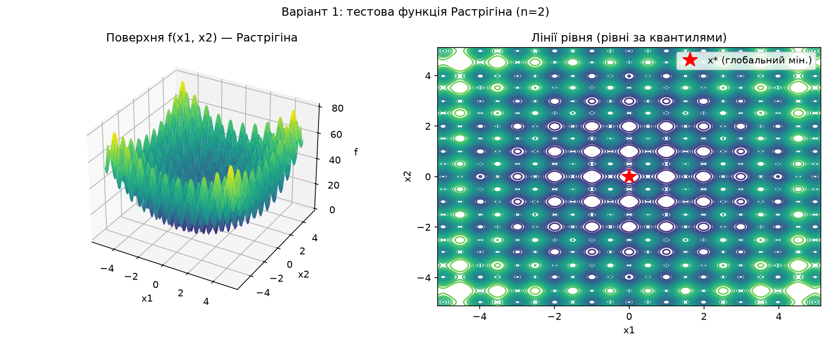
Рівні ліній рівня побудовано за квантилями значень функції (а не рівномірно), інакше на функціях із великим розкидом значень тонка структура локальних мінімумів поблизу глобального ховається в одній-двох суцільних плямах. Візуально добре видно регулярну «решітчасту» структуру з великою кількістю локальних мінімумів — це і є причина, чому локальні методи тут ненадійні.

3. Локальний метод (BFGS) із 20 випадкових точок
Запущено метод BFGS із 20 випадкових початкових точок, рівномірно розподілених в [-5.12, 5.12]^2. Знайдені значення функції: мін. = 0.9950, макс. = 33.8283, середнє = 17.3122. Запуск вважаємо успішним (знайдено околицю глобального мінімуму), якщо |f_знайдене - f*| < 0.5.
Частка успішних запусків: 0/20 (0 %).
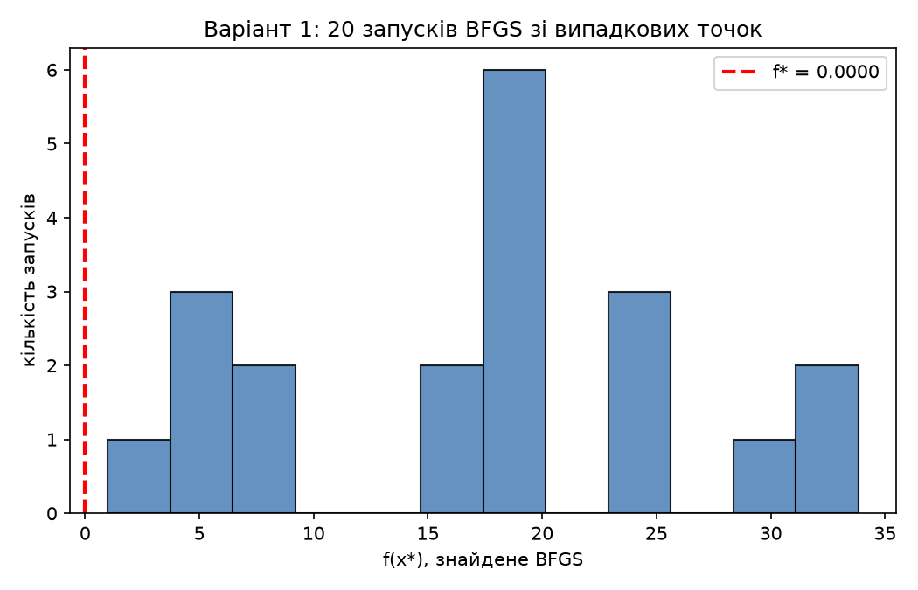
Гістограма показує характерну картину для мультимодальної функції: знайдені значення групуються навколо кількох дискретних рівнів — кожен рівень відповідає певній «глибині» локального мінімуму, у який потрапив градієнтний спуск із відповідної початкової точки, а не єдиному глобальному мінімуму.

4. Тексти програмних реалізацій метаевристик
Імітація відпалу:
def simulated_annealing(f, lo, hi, n, alpha, rng,
T0=100.0, Tmin=1e-4, steps=200):
x = rng.uniform(lo, hi, n); fx = f(x)
best, fbest = x.copy(), fx
T, nfev = T0, 1
while T > Tmin:
for _ in range(steps):
# сусідній розв'язок
y = np.clip(x + rng.normal(0, T ** 0.5 / 3, n), lo, hi)
fy = f(y); nfev += 1
dE = fy - fx
# критерій Метрополіса
if dE < 0 or rng.random() < np.exp(-dE / T):
x, fx = y, fy
if fx < fbest:
best, fbest = x.copy(), fx
T *= alpha # геометричне охолодження
return best, fbest, nfev
Генетичний алгоритм:
def genetic(f, lo, hi, n, pop, rng, gens=300, pc=0.9, pm=0.1, tour=3):
P = rng.uniform(lo, hi, (pop, n))
F = np.array([f(p) for p in P]); nfev = pop
for _ in range(gens):
# турнірна селекція
idx = rng.integers(0, pop, (pop, tour))
parents = P[idx[np.arange(pop), np.argmin(F[idx], axis=1)]]
child = parents.copy()
for i in range(0, pop - 1, 2): # арифметичний кросовер
if rng.random() < pc:
a = rng.random()
child[i] = a * parents[i] + (1 - a) * parents[i + 1]
child[i + 1] = a * parents[i + 1] + (1 - a) * parents[i]
mask = rng.random((pop, n)) < pm # гаусова мутація
child = np.clip(child + mask * rng.normal(0, 0.5, (pop, n)), lo, hi)
Fc = np.array([f(c) for c in child]); nfev += pop
worst = int(np.argmax(Fc)); best_i = int(np.argmin(F))
child[worst], Fc[worst] = P[best_i], F[best_i] # елітизм
P, F = child, Fc
k = int(np.argmin(F))
return P[k], F[k], nfev
Метод рою частинок:
def pso(f, lo, hi, n, swarm, rng, iters=400, w=0.72, c1=1.5, c2=1.5):
X = rng.uniform(lo, hi, (swarm, n)); V = rng.uniform(-1, 1, (swarm, n))
F = np.array([f(x) for x in X]); nfev = swarm
Pb, Fpb = X.copy(), F.copy()
g = int(np.argmin(Fpb)); Gb, Fgb = Pb[g].copy(), Fpb[g]
for _ in range(iters):
r1, r2 = rng.random((swarm, n)), rng.random((swarm, n))
# оновлення швидкості: інерція + когнітивна + соціальна складові
V = w * V + c1 * r1 * (Pb - X) + c2 * r2 * (Gb - X)
X = np.clip(X + V, lo, hi)
F = np.array([f(x) for x in X]); nfev += swarm
imp = F < Fpb
Pb[imp], Fpb[imp] = X[imp], F[imp]
g = int(np.argmin(Fpb))
if Fpb[g] < Fgb:
Gb, Fgb = Pb[g].copy(), Fpb[g]
return Gb, Fgb, nfev
Імітація відпалу з операцією 2-opt для задачі комівояжера:
def tsp_sa_2opt(Dm, n, rng, T0=100.0, alpha=0.999, iters=60000):
t = rng.permutation(n); best, fbest = t.copy(), tour_len(t)
cur, fcur, T = t.copy(), fbest, T0
for _ in range(iters):
i, j = sorted(rng.choice(n, 2, replace=False))
cand = cur.copy()
cand[i:j + 1] = cand[i:j + 1][::-1] # 2-opt: реверс відрізка маршруту
fc = tour_len(cand)
if fc < fcur or rng.random() < np.exp(-(fc - fcur) / max(T, 1e-12)):
cur, fcur = cand, fc
if fcur < fbest:
best, fbest = cur.copy(), fcur
T *= alpha
return best, fbest

5. Статистика за 20 незалежних запусків кожного алгоритму
Метод | Середнє f | Std f | Найкраще f | Найгірше f | Успішних | Частка
Імітація відпалу | 6.216e-02 | 9.595e-02 | 3.214e-08 | 3.991e-01 | 20/20 | 100%
Генетичний алгоритм | 4.709e-05 | 1.237e-04 | 1.066e-14 | 5.724e-04 | 20/20 | 100%
Рій частинок | 0.000e+00 | 0.000e+00 | 0.000e+00 | 0.000e+00 | 20/20 | 100%
Найкраще середнє значення за 20 запусків показав метод «Рій частинок» (середнє f = 0.000e+00, std = 0.000e+00). Великий розкид std відносно середнього значення — очікувана ознака стохастичного алгоритму на мультимодальній функції: частина запусків застрягає в локальних мінімумах, частина знаходить околицю глобального.

6. Графік збіжності алгоритмів
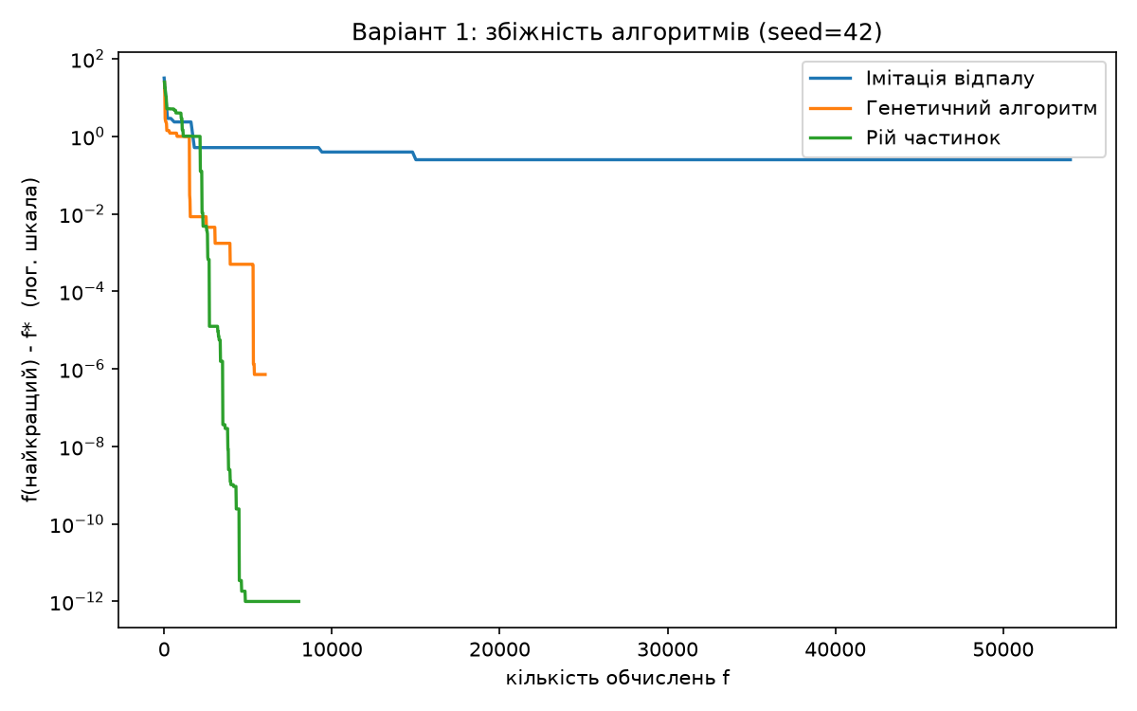
Головний (відтворюваний, seed=42) запуск кожного алгоритму: імітація відпалу — f = 0.248882 за 54001 обчислень; генетичний алгоритм — f = 0.00000072 за 6020 обчислень; рій частинок — f = 0.00000000 за 8020 обчислень. Вісь f-f* у логарифмічній шкалі дозволяє порівняти швидкість збіжності до глобального мінімуму на кілька порядків величини одночасно.

7. Дослідження впливу параметрів
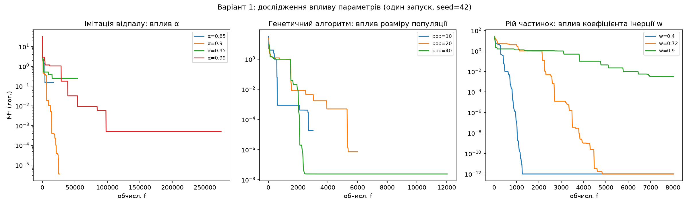
Вплив коефіцієнта охолодження α (імітація відпалу):
α | f(x*) | Обчислень f
0.85 | 0.149238 | 17201
0.90 | 0.000004 | 26401
0.95 | 0.248882 | 54001
0.99 | 0.000499 | 275001
Менший α охолоджує швидше: метод раніше переходить у режим «локального спуску» і витрачає менше обчислень функції, але має менше часу на дослідження простору і частіше застрягає в локальному мінімумі. Більший α (ближче до 1) охолоджує повільніше, довше тримає високу ймовірність прийняття гірших кроків і зазвичай дає точніший результат — ціною істотно більшої кількості обчислень функції.
Вплив розміру популяції (генетичний алгоритм):
Розмір популяції | f(x*) | Обчислень f
10 | 0.00001889 | 3010
20 | 0.00000072 | 6020
40 | 0.00000002 | 12040
Більша популяція підтримує більше різноманіття генетичного матеріалу одночасно, що знижує ризик передчасної збіжності, але пропорційно збільшує кількість обчислень функції на кожне покоління. Замала популяція іноді збігається швидше за кількістю обчислень, проте ризикує застрягнути в локальному мінімумі через брак різноманіття.
Вплив коефіцієнта інерції w (рій частинок):
w | f(x*) | Обчислень f
0.40 | 0.00000000 | 8020
0.72 | 0.00000000 | 8020
0.90 | 0.00318385 | 8020
Малий w (0.4) швидко «гальмує» частинки біля поточного ліда рою — рій швидко збігається, але ризикує передчасно стягнутись в один локальний мінімум. Великий w (0.9) зберігає інерцію руху довше, частинки довше «пролітають» повз локальні мінімуми і краще досліджують простір, але збіжність до точного значення сповільнюється. Значення w ≈ 0.72 (за формулою Кларка-Кенеді) є практичним компромісом між цими крайнощами.

8. Задача комівояжера: жадібний алгоритм проти імітації відпалу з 2-opt
Згенеровано 25 випадкових міст на площині [0,100]×[0,100]. Довжина маршруту жадібного алгоритму «найближчий сусід»: 556.31. Довжина маршруту, знайденого імітацією відпалу з операцією 2-opt: 472.99. Виграш відпалу над жадібним алгоритмом: 15.0 %.
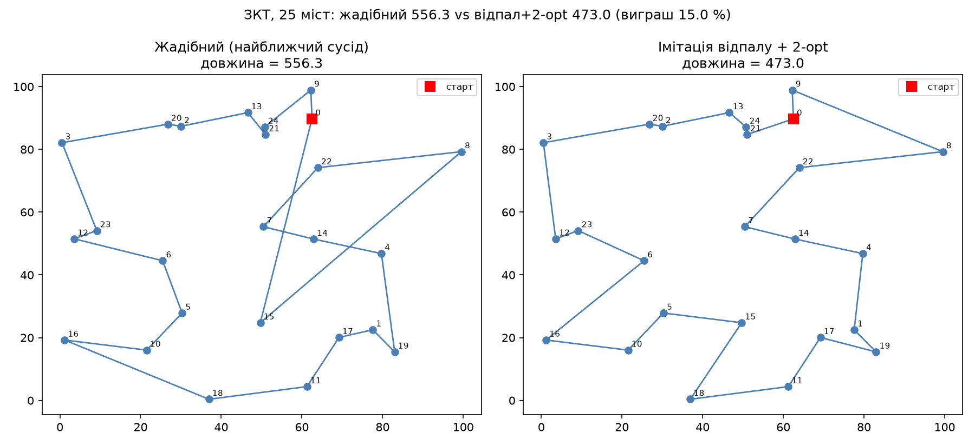
Жадібний алгоритм на кожному кроці обирає найближче ще не відвідане місто — простий і швидкий, але схильний «заганяти» себе в кутки карти, залишаючи дорогі переходи на останні кроки. Імітація відпалу з операцією 2-opt починає з випадкового маршруту і послідовно пропонує реверси відрізків, приймаючи їх за критерієм Метрополіса — це дозволяє усунути самоперетини та локально неоптимальні ділянки, яких жадібний алгоритм не бачить.
Оцінка межі практичної неможливості повного перебору (швидкість 10^9 варіантів/с):
Міст | Варіантів (n-1)!/2 | Час, с | Часток віку Всесвіту
10 | 1.814e+05 | 1.814e-04 | 4.171e-22
12 | 1.996e+07 | 1.996e-02 | 4.588e-20
15 | 4.359e+10 | 4.359e+01 | 1.002e-16
18 | 1.778e+14 | 1.778e+05 | 4.088e-13
20 | 6.082e+16 | 6.082e+07 | 1.398e-10
25 | 3.102e+23 | 3.102e+14 | 7.132e-04
30 | 4.421e+30 | 4.421e+21 | 1.016e+04
Уже при 18-20 містах повний перебір вимагає часу, що вимірюється мільйонами-мільярдами років обчислень навіть при швидкості мільярд варіантів за секунду, тоді як метаевристика дає хороший (хоч і без гарантії точної оптимальності) маршрут за частку секунди — у цьому і полягає головне практичне виправдання застосування метаевристик до комбінаторних задач.

9. Висновки
- На тестовій функції Растрігіна (n=2) усі три метаевристики в головному запуску знайшли значення функції в околиці глобального мінімуму f* = 0.000000, тоді як 20 запусків локального методу BFGS з випадкових точок дали успіх лише у 0 з 20 випадків — пряма ілюстрація того, що локальна оптимальність (нульовий градієнт) не гарантує глобальної оптимальності на мультимодальних функціях.
- За статистикою 20 незалежних запусків найкраще середнє значення й найменший розкид показав метод «Рій частинок» — для неперервних задач середньої розмірності популяційні методи (ГА, PSO) зазвичай ефективніше «покривають» простір пошуку за один прохід, ніж одноточкова імітація відпалу.
- Параметричні дослідження підтвердили теоретичні очікування: більший коефіцієнт охолодження α в імітації відпалу й більша популяція в ГА підвищують точність результату ціною більшої кількості обчислень функції; коефіцієнт інерції w у PSO керує тим самим балансом дослідження-використання, що й температура у відпалі чи ймовірність мутації у ГА.
- На комбінаторній задачі комівояжера ситуація інакша: імітація відпалу з операцією 2-opt перевершила жадібний алгоритм на 15.0 %, а повний перебір для 25 міст практично неможливий (мільярди-трильйони років обчислень) — тут метаевристика не конкурує з точним методом, а є єдиним практично застосовним варіантом.
- Загальний висновок щодо застосовності: для неперервних мультимодальних задач середньої й високої розмірності доцільніше обирати популяційні метаевристики (ГА, PSO) через кращу здатність досліджувати простір паралельно; для комбінаторних задач (ЗКТ, розклади) імітація відпалу з предметно-специфічними операторами (2-opt) — простий і дієвий інструмент, що дає розв'язки в межах кількох відсотків від оптимуму там, де точні методи нездійсненні.

10. Відповіді на контрольні питання
1. Чим глобальна оптимізація принципово складніша за локальну?
Локальна оптимізація шукає точку, у якій неможливо покращити значення функції малим зсувом (градієнт дорівнює нулю, Гессе додатно визначений), і для унімодальних чи опуклих задач цього достатньо. Глобальна оптимізація вимагає знайти найкращу точку серед усіх локальних оптимумів одразу в усій допустимій області, а кількість локальних оптимумів для мультимодальної функції може зростати експоненційно з розмірністю n (на функції Растрігіна - приблизно 10^n локальних мінімумів у області [-5.12, 5.12]^n). Жодний метод не може «побачити» одразу всю область, тому немає загального детерміністичного способу гарантовано відрізнити глобальний мінімум від локального без повного (часто неможливого) перебору — у цьому й полягає принципова складність.
2. Що таке баланс «дослідження-використання» і чим загрожує порушення балансу в кожен бік?
Дослідження (exploration) — це переміщення в нові, віддалені від поточних найкращих точок, області простору пошуку; використання (exploitation) — уточнення розв'язку поблизу вже знайдених хороших точок. Надлишок дослідження перетворює метод на майже випадковий пошук: алгоритм постійно «стрибає» по простору і ніколи не встигає точно уточнити жоден з кандидатів, тому збіжність уповільнюється. Надлишок використання спричиняє передчасну збіжність: усі агенти (частинки, особини популяції, поточна точка відпалу) швидко стягуються до першого знайденого локального оптимуму і втрачають здатність його залишити, навіть якщо десь далі є кращий розв'язок. Усі метаевристики — це, по суті, різні технічні способи керувати цим балансом протягом роботи алгоритму (висока температура/мутація на початку, низька — наприкінці).
3. Сформулюйте критерій Метрополіса. Навіщо приймати погіршення розв'язку?
Якщо кандидат y дає ΔE = f(y) - f(x) < 0 (покращення), він приймається завжди (P=1). Якщо ΔE ≥ 0 (погіршення), він приймається з імовірністю P = exp(-ΔE/T), де T — поточна температура. Приймати погіршення потрібно для того, щоб метод міг вийти з локального мінімуму: якщо приймати лише покращення (як у звичайному локальному спуску), траєкторія назавжди застрягає в першій же «ямі» ландшафту. Імовірнісне прийняття гіршого кроку дає шанс «перестрибнути» бар'єр між локальними мінімумами, причому цей шанс керований температурою: великий за високої T, малий за низької — так метод поступово переходить від дослідження до використання.
4. Яку роль відіграє температура в імітації відпалу? Порівняйте геометричний і логарифмічний закони охолодження.
Температура T керує тим самим балансом дослідження-використання: при високій T метод майже ніколи не відхиляє кандидатів (exp(-ΔE/T) близько до 1 навіть для великих ΔE), тобто поводиться як випадкове блукання і вільно досліджує простір; при низькій T він приймає практично лише покращення, тобто працює як звичайний локальний спуск. Геометричний закон Tk+1 = α·Tk (α ≈ 0.85...0.99) зменшує температуру швидко й експоненційно — простий і практичний, але не має теоретичної гарантії збіжності до глобального оптимуму. Логарифмічний закон T(k) = T0/ln(1+k) спадає значно повільніше (наприклад після 1000 кроків T0/ln(1001) ще становить ~1/7 від T0), і для нього доведена теорема про збіжність до глобального оптимуму з імовірністю 1 при k→∞, однак настільки повільне охолодження непридатне на практиці — для прийнятного часу роботи завжди обирають геометричний або подібний швидший закон, свідомо втрачаючи теоретичну гарантію.
5. Перелічіть основні оператори генетичного алгоритму і поясніть призначення кожного.
Селекція відбирає батьків для схрещування з перевагою кращим за значенням функції особинам (у роботі — турнірна: з tour випадкових особин обирається найкраща); вона створює «тиск добору» в напрямку кращих розв'язків. Кросовер (схрещування) комбінує гени двох батьків, утворюючи нащадка десь «між» ними в просторі пошуку (арифметичний кросовер для дійсних векторів: дитина = a·батько1 + (1-a)·батько2) — це головний механізм використання вже знайденої корисної інформації. Мутація вносить випадкову незалежну зміну окремого гена (гаусів шум для дійсних векторів) і відповідає за дослідження: саме мутація здатна внести в популяцію значення, яких не було в жодного з батьків, і цим протидіє втраті різноманіття. Відбір у нове покоління (разом з елітизмом) формує наступну популяцію з нащадків і визначає, чи може рекорд популяції тимчасово погіршуватися.
6. Що таке елітизм і передчасна збіжність?
Елітизм — правило, за яким найкраща особина поточної популяції безумовно переноситься в наступне покоління (у реалізації роботи — заміщує найгіршого нащадка). Це гарантує, що найкраще знайдене значення функції ніколи не погіршується від покоління до покоління (монотонність рекорду), хоча середнє значення популяції може тимчасово ставати гіршим. Передчасна збіжність — протилежна патологія: уся популяція втрачає генетичне різноманіття і стягується в околицю одного (часто локального, не глобального) оптимуму задовго до того, як пошук встиг дослідити інші області простору. Причини — замалий розмір популяції, завелика селекційна перевага кращим особинам або замала імовірність/сила мутації; наслідок — подальші покоління вже практично не змінюють результат, навіть якщо десь є кращий розв'язок.
7. Запишіть формулу оновлення швидкості в методі рою частинок і поясніть зміст кожного доданка.
vi ← w·vi + c1·r1·(pi - xi) + c2·r2·(g - xi), після чого xi ← xi + vi. Доданок w·vi — інерція: частинка за замовчуванням продовжує рух у попередньому напрямку, коефіцієнт w (0.4...0.9) визначає, наскільки «вільно» вона може змінити курс (менший w — швидше гальмування, більший — триваліший, більш дослідницький рух). Доданок c1·r1·(pi - xi) — когнітивна складова: тяжіння до власного найкращого досвіду частинки pi, тобто «особиста пам'ять». Доданок c2·r2·(g - xi) — соціальна складова: тяжіння до найкращої точки, знайденої всім роєм (або в локальній топології сусідства — найкращої серед сусідів), тобто обмін інформацією між частинками. r1, r2 — незалежні випадкові числа з [0;1], що вносять стохастичність і не дають усім частинкам рухатись синхронно по строго однакових траєкторіях.
8. Як кодується розв'язок задачі комівояжера і що таке операція 2-opt?
Розв'язок ЗКТ кодується перестановкою номерів міст (0, 1, ..., n-1) — порядком, у якому їх відвідують; маршрут вважається циклічним (після останнього міста повертаються до першого). «Сусідній» розв'язок у просторі перестановок не можна отримати простим додаванням малого вектора, як для дійсних змінних, тому використовують спеціальні комбінаторні оператори. 2-opt — найпростіший і найвідоміший з них: обираються два індекси i<j у маршруті, і відрізок маршруту між ними розвертається (реверс підпослідовності). Ця операція усуває локальні самоперетини маршруту (дві ребра, що перетинаються, замінюються на коротшу пару непересічних ребер) і за одну заміну змінює довжину маршруту лише на суму двох пар відстаней, тому її легко обчислити й застосувати мільйони разів навіть для маршрутів із сотнями міст.
9. Чому результат одного запуску метаевристики не є доказом її ефективності?
Усі три метаевристики — стохастичні алгоритми: випадкова початкова популяція/рій/точка, випадкові мутації, випадкові коефіцієнти кросовера й оновлення швидкості означають, що кожен запуск з іншим початковим числом генератора може дати помітно інший результат, аж до застрягання у зовсім іншому локальному оптимумі. Один вдалий запуск може бути випадковим успіхом, а один невдалий — випадковою невезучою ініціалізацією; жоден окремий результат не дозволяє відрізнити «метод справді хороший» від «цього разу повезло». Коректний висновок про ефективність методу можливий лише за серією незалежних запусків (у роботі — 20) із обчисленням середнього, стандартного відхилення, найкращого й найгіршого результату та частки запусків, що знайшли глобальний оптимум — лише такий статистичний опис дає відтворювану й чесну картину поведінки алгоритму.
10. Чому локальний метод на функції Растрігіна дає неправильну відповідь, хоча працює коректно?
Локальний метод (BFGS, Нелдера-Міда) математично коректно виконує саме те, для чого призначений: знаходить найближчу до початкової точки стаціонарну точку, де градієнт (чи його наближення) дорівнює нулю, і зупиняється там. Функція Растрігіна f(x) = 10n + Σ(xi² - 10cos(2πxi)) має глобальний регулярний «візерунок» із тисяч локальних мінімумів, розташованих приблизно в вузлах цілочисельної ґратки, і кожен з них є для локального методу абсолютно «законною» точкою зупинки — градієнт там справді нульовий, а Гессе — додатно визначений. Метод не має жодного механізму дізнатися, що десь далі, за сусіднім валом, є точка з іще меншим значенням: вся інформація, якою він користується, — похідні в малій околиці поточної точки. Тому відповідь методу правильна локально (це справді мінімум найближчої ямки) і майже завжди неправильна глобально (це не мінімум усієї функції) — проблема не в реалізації методу, а в самій постановці задачі глобальної оптимізації, для якої локальні методи принципово не призначені.

